Hele Norge eksporterer 2022–2024
Status for eksportreformen etter to år

Forord fra næringsministeren
To år med Hele Norge eksporterer
Hurdalsplattformen har et mål om å øke den verdiskapende eksporten utenom olje og gass med 50 prosent innen 2030. For å bidra til å nå dette målet lanserte regjeringen eksportreformen Hele Norge eksporterer i mars 2022. Gjennom Hele Norge eksporterer samarbeider myndighetene, næringslivet og partene i arbeidslivet om å nå eksportmålet gjennom en styrking og effektivisering av arbeidet med eksport, og ved å skape en felles eksportkultur hvor alle bidrar aktivt til å nå eksportmålet. I denne publikasjonen gir vi en oversikt over status for Hele Norge eksporterer etter to år.
Vi har gjennomført en rekke tiltak som skal bidra til å øke eksporten. Vi har opprettet Nasjonalt eksportråd med medlemmer fra næringslivet og partene i arbeidslivet, som gir oss råd på vegne av norsk næringsliv om større, strategiske eksportfremmesatsinger. Arbeidet i Nasjonalt eksportråd understøttes av et sekretariat, hvor representanter fra både offentlig og privat sektor arbeider sammen. Vi har så langt lansert fire brede eksportsatsinger som blant annet er basert på innspill fra Nasjonalt eksportråd.
Vi har også etablert en ny ordning hvor norske bedrifter i alle bransjer kan søke om støtte til å delta på messer og eksportfremstøt i utlandet, og vi har etablert den nye merkeordningen Made in Norway for varer og tjenester fra Norge. Vi har også utvidet mandatet og rammen til Eksportfinansiering Norge betydelig for å bidra til økt verdiskapende eksport og eksportrettede investeringer i Norge.
Norge har inngått en historisk handelsavtale med India. Frem til nå har norske bedrifter opplevd opptil 40 % toll i India. Med den nye avtalen blir det nulltoll på nesten alle norske eksportprodukter. India er verdens femte største økonomi, og handelsavtalen kan få enorm betydning for norske arbeidsplasser. For tiden er vi i forhandlinger om omfattende frihandelsavtaler med store markeder som Mercosur, Malaysia, Thailand og Vietnam. Hvis vi kommer i mål, vil disse frihandelsavtalene kunne gi betydelig økte eksportinntekter for Norge. Svekkelsen av det multilaterale handelssystemet har imidlertid ført til flere bilaterale og regionale initiativ der Norge ikke er part. Vi har derfor igangsatt et arbeid med strategiske industripartnerskap med utvalgte land, herunder EU, Tyskland, Storbritannia, Frankrike, Japan, USA og Norden. Partnerskapene skal styrke norsk næringslivs muligheter i det grønne skiftet, bidra til økt næringslivssamarbeid med viktige markeder og bidra til å bygge opp nye næringer og integrerte verdikjeder.
Vi har også styrket arbeidet med å styre og samordne myndighetenes eksportfremmearbeid, slik at de eksportrettede virkemiddelaktørene samarbeider godt gjennom Team Norway. Foruten dette har vi lansert omstillingstempen, et verktøy for å diskutere norsk omstillingstakt og -evne. I november holdt jeg en handelspolitisk redegjørelse for Stortinget, og regjeringen vil til høsten legge frem den første stortingsmeldingen om handel og grønn globalisering. Den vil lansere det jeg omtaler som handelspolitikk 2.0.
Fastlandseksporten har økt med 30 % de to siste årene, hjulpet av valutakursen og økt eksportinnsats i næringslivet. Nå fortsetter arbeidet sammen med bedrifter over hele Norge.
Har du innspill til arbeidet med Hele Norge eksporterer? Send meg gjerne en e-post på jan.christian.vestre@nfd.dep.no
Heia norsk næringsliv og riktig god lesing!
Jan Christian Vestre – næringsminister

Forord fra Arvid Moss, leder av Nasjonalt eksportråd
To år med Nasjonalt eksportråd
Nasjonalt eksportråd ble etablert 10. mars 2022, og består av representanter fra ulike bransjer i næringslivet og partene i arbeidslivet. Dette gir oss en sterk forankring i næringslivet og i arbeidslivet. Vårt formål er å gi råd og innspill til regjeringen om eksport og eksportarbeidet med mål om å øke norsk eksport utenom olje og gass med 50 pst. innen 2030, samt foreslå større nasjonale eksportfremmesatsinger.
Hele tanken bak er at det er næringslivet selv som er best i stand til å identifisere områder der Norge kan ha særlige muligheter. Norge trenger å spisse sine eksportsatsinger, og samarbeide bedre som ett landslag som skal ut i verdensmesterskap!
I arbeidet med å foreslå eksportfremmesatsinger har vi lagt vekt på å ha en inkluderende prosess og tett dialog med aktuelle næringer. Vi gjennomførte i 2022 en bred og åpen innspillprosess der alle interessenter var invitert til å fremme forslag til nye eksportsatsinger. Nasjonalt eksportråd mottok rundt 60 innspill som omhandlet nærmere 20 sektorer. Det ble også gitt et oppdrag til Menon Economics om å levere en analyse av eksportpotensialet i norske næringer.
Basert på dette har vi så langt gitt innspill til Nærings- og fiskeridepartementet om fem sektorer vi mener bør utpekes som eksportsatsinger. Nærings- og fiskeridepartementet har deretter bedt Nasjonalt eksportråd om å utarbeide forslag til satsinger med konkrete tiltak for hver av disse eksportsatsingene, og vi har levert fire slike rapporter. En femte rapport om reiselivsnæringen vil oversendes departementet i april/mai 2024.
I utformingen av innspillene har Nasjonalt eksportråd organisert omfattende arbeidsprosesser med de mest relevante aktørene innenfor de ulike næringene. Det har vært inspirerende å oppleve entusiasmen fra næringene, og jeg vil takke alle som har deltatt i arbeidet så langt. Innspillprosessene har også hatt positive følger ved at flere næringsaktører har samlet seg for å utarbeide felles forslag, noe som bidrar til en større grad av «landslagskultur» i eksportarbeidet. Nasjonalt eksportråd har i tillegg til potensiale også vurdert hvor gryteklare innspillene fra de ulike næringene har vært, og hvor omfattende arbeidet med å gjennomføre de konkrete satsingene vil være. I denne forbindelse er forankringen med næringen viktig, ikke minst for å sikre partnerskap og vilje til medfinansiering fra næringslivet. Rådet har videre lagt vekt på å etablere en balansert portefølje av eksportsatsinger, der det er god blanding av sektorer og modenhet.
Jeg vil særlig takke LO og NHO for å bidra med sekretariatsressurser, og også Nærings- og fiskeridepartementet, Utenriksdepartementet og Energidepartementet, som alle deltar i Eksportsekretariatets arbeid. Vi opplever at dette arbeidet allerede har ført til større samarbeid – også mellom aktørene i virkemiddelapparatet – tydeligere prioriteringer og retning i eksportarbeidet. Vi ser frem til et fortsatt godt samarbeid mellom myndighetene, virkemiddelapparatet, partene i arbeidslivet og næringslivet om oppfølgingen av Hele Norge eksporterer.
Med hilsen,
Arvid Moss – leder, Nasjonalt eksportråd

Hvorfor handel og eksport er viktig
Norge er et lite land, med en åpen økonomi. Handel med utlandet gir oss mulighet til å selge varer og tjenester til et større marked enn Norge, og gir oss tilgang til å importere fra et større og rimeligere utvalg av varer og tjenester fra utlandet. Vi er tett integrert i den globale økonomien gjennom verdikjeder der norske leverandører leverer varer og tjenester som vi er gode på å produsere, og der norske selskaper, konsumenter og det offentlige kjøper inn varer og tjenester fra andre.
Tilgang til markeder i utlandet er avgjørende for mange norske bedrifter og næringer. Å konkurrere i internasjonale markeder tvinger også norske bedrifter til å produsere mer effektivt. Når bedrifter får tilgang til større markeder, kan de også produsere til lavere kostnader per enhet. Alt dette bidrar til økt samlet verdiskaping og produktivitet i Norge.
Norge har en åpen økonomi. Dette kan vi se både på kapital- og arbeidsmarkedet. Norske selskaper hadde i 2021 i overkant av 4 000 norske datterselskap i utlandet, og disse sysselsatte nesten 300 000 personer. Og motsatt, utenlandske datterselskap i Norge sysselsatte 350 000 personer.
Internasjonal handel har tjent oss svært godt. Uten handel ville den enorme velstandsutviklingen vi har vært vitne til i Norge de siste tiårene ikke vært mulig. Hele verden skal gjennom et grønt skifte og inntektene fra olje og gass vil derfor falle betydelig. Det påvirker også Norges handelsbalanse. Norsk økonomi skal gjennom en storstilt omstilling. Dette innebærer både at vi skal kutte utslipp, men også at vi trolig skal gjøre noen andre ting enn vi gjør i dag. Det gjelder også resten av verden, som skal omstille seg bort fra fossil til fornybar energi. Dette vil ha konsekvenser for olje- og gassnæringene, som i dag er Norges desidert største eksportnæringer. For å opprettholde en viss balanse i utenriksøkonomien over tid, er det derfor viktig at vi øker eksporten fra andre verdiskapende næringer. Valutainntektene fra Statens pensjonsfond utland (SPU) vil også bidra positivt, men det er ikke sikkert at det er tilstrekkelig for å kunne betale for den importen som fremtidige generasjoner vil måtte ønske og ha behov for. Norge er i likhet med de fleste andre land tjent med at utenriksøkonomien over tid er i balanse. Dette gjelder både vare- og tjenestebalansen og betalingsbalansen.
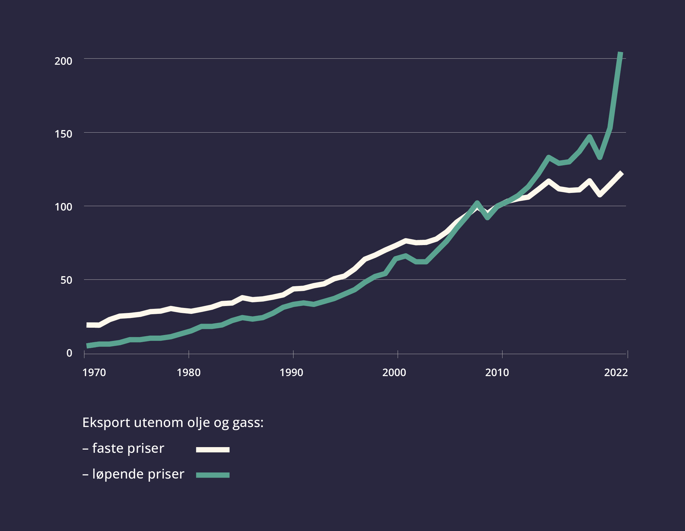
          - Rekordhøy eksport fra fastlandet
Samlet fastlandseksport. Vare- og tjenesteeksport utenom olje og gass, i løpende priser og faste 2015-priser. 2010=100.
Kilde: SSB tabell 09189 og beregninger fra SSB (fra 2023)
Ifølge Eksportmeldingen la eksporten grunnlag for 630 000 arbeidsplasser i 2023. Dette tilsvarer over 20 prosent – eller én av fem – norske arbeidsplasser. Eksporten understøtter i tillegg sysselsetting i hele landet både i eksportnæringene selv, og hos deres leverandører og underleverandører. Videre er eksporten en av de viktigste kildene til valutainntekter for norsk økonomi. Disse inntektene er viktige for deltakelse i internasjonale finansmarkeder og for å finansiere alt vi importerer. Et bortfall av disse inntektene vil kunne utfordre dagens velferdsnivå.
Ressurser som arbeid, kapital og naturressurser er på mange måter grunnmuren økonomisk verdiskaping bygges på, men de er knappe. For at verdiskapingen skal bli størst mulig må også «grunnmuren» være størst mulig. Det blir den når de knappe ressursene som arbeid, kapital og naturressurser blir anvendt der det er størst behov for dem.
En kan stille spørsmål om hvorvidt den verdiskapende prosessen beskrevet over får lov til å fungere i 2024, særlig innen internasjonal økonomi. Prissamarbeid er utbredt for mange sentrale internasjonale råvarer (eks. energiområdet), vi ser klare monopoltendenser innen viktige sektorer (eks. teknologi) og flere land viser vilje til å bruke tollbarrierer og subsidier. Viktigst er klima- og naturkrisen. Klimautvalget 2050 (NOU 2023:25) ga oss i høst en klar marsjordre: hvis vi skal nå netto nullutslipp må vi slutte å snakke om hva vi må kutte, og heller snakke om hvilke utslipp som faktisk kan være igjen i nullutslippssamfunnet. Alle disse utfordringene gjør at ressursene kanskje ikke får gå dit de ideelt sett burde gått, og verdiskapingen blir følgelig mindre. De gjør at vi i Norge må manøvrere i nytt og ukjent terreng, også i handelspolitikken. Det er ikke sikkert vi i like stor grad som tidligere kan belage oss på at internasjonal handel vil gagne oss på samme måte som det har gjort.
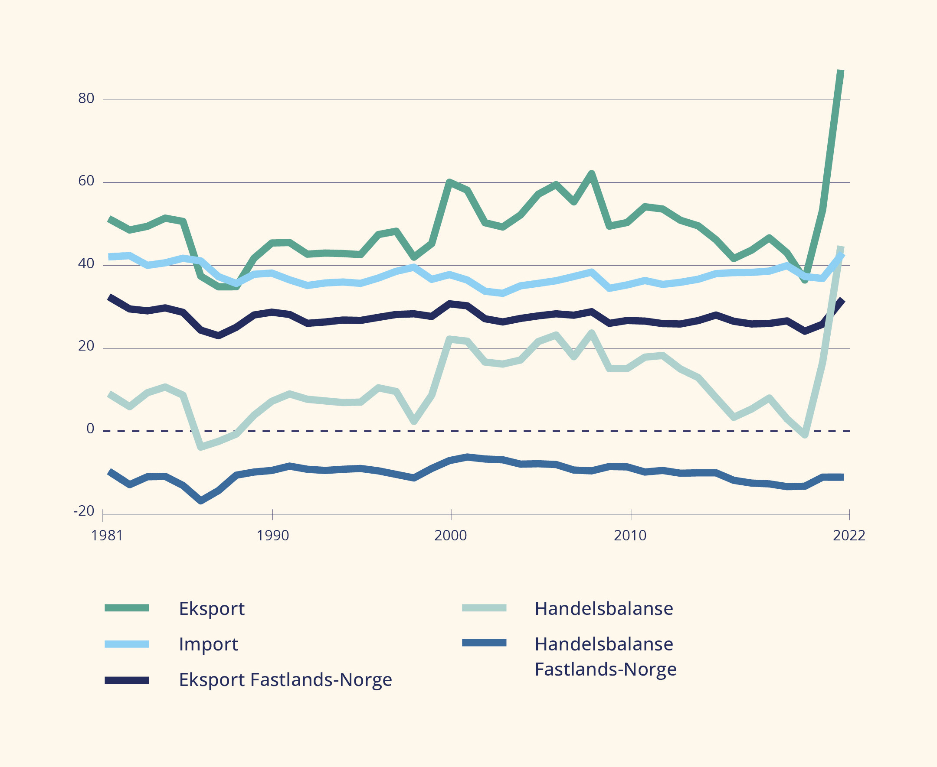
          - Eksporten sin andel av fastlandsøkonomien har økt
Utenrikshandel. Målt som prosentvis andel av BNP for Fastlands-Norge
Kilde: SSB, tabell 09189 (fra 2023)
Det er ikke sikkert at å kun delta i internasjonale verdikjeder med spesialiserte virksomheter i like stor grad som tidligere vil sikre forsyning av nødvendige varer og tjenester. Det er ikke sikkert de siste tiårenes suksessoppskrift med å eksportere noen få, dyre råvarer, og importere «resten» billig vil være en suksessoppskrift de neste tiårene.
I dag er den norske eksportporteføljen i stor grad råvarebasert. Dette gjør oss sårbare for endringer i internasjonale råvarepriser som vi i liten eller ingen grad kan påvirke. I 2022 opplevde vi en slik endring som gagnet norsk økonomi, da prisene på gass skjøt i været ifm. med Russlands invasjon av Ukraina. Den positive økningen i eksportinntekter vi opplevde i kjølvannet av dette ville vært tilsvarende negativ dersom endringen hadde gått i motsatt retning. Dette illustrerer at en mer diversifisert eksportportefølje vil bidra til å gjøre norsk økonomi mindre sårbar for utviklingen i internasjonale råvarepriser. Det viser også hvilke utfordringer norsk økonomi vil stå ovenfor den dagen verden slutter å etterspørre den råvaren vi tjener absolutt mest på i dag: olje og gass.
I en ideell verden vil dette ordne seg selv ved at bortfallet av eksportinntekter fra petroleum blir erstattet av inntekter fra andre næringer. Men hvis verden ikke fungerer ideelt risikerer vi at dette ikke finner sted. Ved å satse på verdiskapende eksport fra flere næringer er ambisjonen å redusere denne risikoen, og prøve å komme den potensielt utfordrende omstillingsprosessen delvis i forkjøpet. I tillegg har vi en forpliktelse til at verden når sine klimamål. Løsninger og produkter utviklet og produsert av norske bedrifter kan bidra til dette. Ved å støtte oppunder disse bedriftene og næringene øker sannsynligheten for at både Norge og verden når klimamålene i tide. Hele verden har et ansvar for å omstille økonomien slik at vi når disse målene, også Norge. Dette vil også legge grunnlaget for at Norge utvikler en næringsstruktur som opprettholder dagens velferdsnivå, også når inntektene fra olje og gass avtar.
Over tid har norsk fastlandseksport vært stabil, mens olje- og gasseksporten har hatt kraftig oppsving, og OECD har tidligere vist til at Norge er det landet som har tapt størst markedsandeler målt i eksportvolum over 20 år. Med det som bakgrunn, har regjeringen et mål om å øke verdiskapende eksport fra fastlandet med 50 % innen 2030. Og det målet følger vi opp med flere ambisiøse tiltak, hvorav mange er samlet under reformen Hele Norge eksporterer. Vi skal legge til rette for at lønnsomme og konkurransedyktige bedrifter kan eksportere sine produkter og tjenester.
Forskning viser at de bedriftene som lykkes i eksportmarkedet ofte er større og mer produktive enn de som ikke eksporterer. Det er også vist at bedrifter med konkrete vekstambisjoner oftere lykkes med å oppnå vekst enn andre. Det er med andre ord ikke bare tilfeldigheter som gjør at noen vokser og andre ikke. De som har konkrete vekst- og eksportmål, lykkes oftere enn andre. I lys av at eksportinntektene fra olje og gass vil bli betydelig mindre de kommende årene er det derfor ønskelig med en bredere diskusjon om hva som legger til rette for verdiskaping og omstilling i det vi gjerne omtaler som konkurranseutsatt sektor. I høst lanserte regjeringen derfor Omstillingstempen som gir en oversikt over utvalgte indikatorer som har til hensikt å måle og diskutere Norges omstillingsbehov.
Det er ingen tvil om at handel er viktig for norsk økonomi. Samtidig er handel en viktig kilde til kunnskap og konkurranse som kan gi økt produktivitet. Samarbeid, handel og investeringer er avgjørende for at verden når FNs 17 bærekraftsmål og målene i Parisavtalen. Verdiskapingen i konkurranseutsatt sektor er derfor viktig både med tanke på eksportinntekter, og andre positive effekter det bringer med seg til resten av samfunnet.
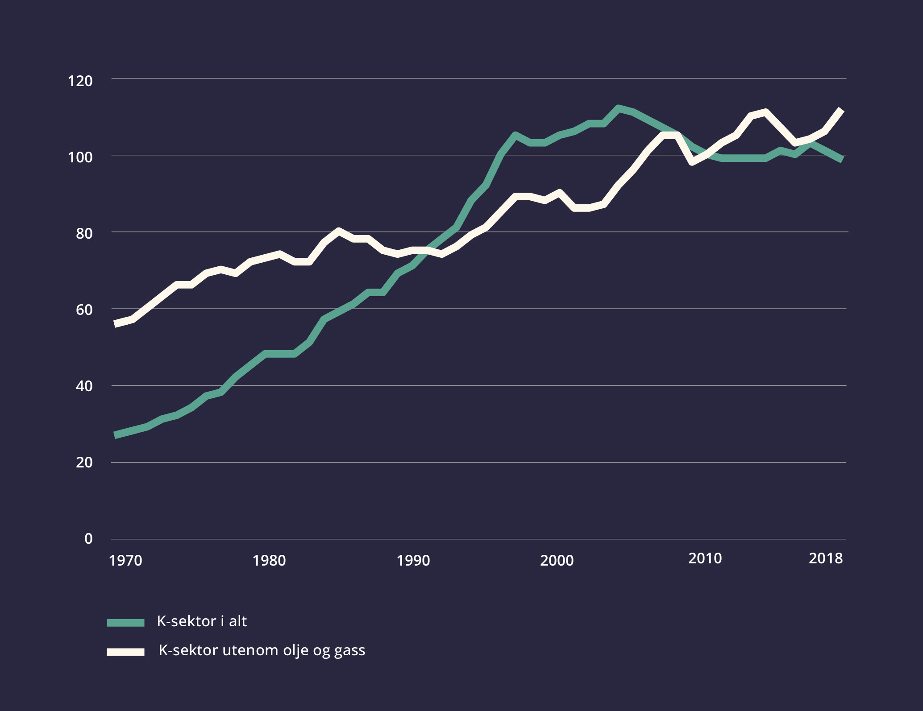
          - Verdiskaping i konkurranseutsatt sektor
Verdiskaping målt i form av bruttoprodukt. Konkurranseutsatt sektor er en samlebetegnelse for bedrifter som konkurrerer på det internasjonale markedet.
Kilde: SSB, Rapport om konkurranseutsate næringer i Norge (fra 2023)

Regjeringens eksportsatsinger i Hele Norge eksporterer
Som en del av Hele Norge eksporterer etablerte regjeringen i 2022 en ny modell for arbeidet med større strategiske eksportfremmesatsinger. Myndighetenes arbeid med å øke eksporten skal bidra til styrket innsats for alle eksportbedrifter, samtidig som det gjennomføres noen strategiske eksportsatsinger på utvalgte brede sektorer i næringslivet slik også andre land har gjort. I tillegg inkluderer den nye modellen partene i arbeidslivet og næringslivet på en ny måte.
Næringslivet har i lengre tid bedt om å bli koblet tettere på det offentlige eksportfremmearbeidet. For å sørge for medvirkning og medfinansiering fra næringslivet er det opprettet et Nasjonalt eksportråd bestående av representanter for næringslivet og partene i arbeidslivet, som både skal gi innspill til større eksportfremmesatsinger og gi regjeringen råd om strategisk innretning på eksportarbeidet.
Nærings- og fiskeridepartementet har besluttet at de fem første eksportsatsingene skal være rettet mot brede sektorer som
- havvind
- maritim
- helse
- vareproduksjon og design
- reiseliv
Satsingene er prosjekter med en varighet på tre år. Når beslutning om en eksportfremmesatsing foreligger, gir Nærings- og fiskeridepartementet et særskilt oppdrag til Innovasjon Norge om å gjennomføre den spesifikke satsingen, i tett samarbeid med det øvrige eksportrettede virkemiddelapparatet og næringslivet. Videre opprettes det prosjektstyrer for hver eksportsatsing for å sikre at næringslivet er tett involvert i gjennomføringen av satsingen.

Havvind
Tiltak
- Styrket internasjonal tilstedeværelse i uteapparatet.
- Opprettelse og styrking av «Entry Programme Offshore Wind».
- Merkevarebygging og kommunikasjonsstrategi.
- Analyse av markedsmuligheter for havvind i Nordsjøbassenget.
- Vurdere en ny modell for strategisk myndighetsarbeid overfor prioriterte markeder.
- Styrke koordineringen av det eksportrettede virkemiddelapparatet, blant annet gjennom en egen samarbeidsavtale mellom Innovasjon Norge og Norwegian Energy Partners og økt samhandling gjennom Team Norway.
- Målekort for satsingen.
Eksportsatsingen på havvind ble lansert 1. desember 2022. Satsingen er ambisiøs – innen 2030 skal vi ta 10 prosent av det globale havvindmarkedet, som innebærer en omsetning på om lag 85 milliarder kroner.
De viktigste tiltakene i satsingen er styrking av det eksportrettede virkemiddelapparatet som skal bidra til å fremme norsk havvindsektor i utlandet. Dette legger til rette for økt norsk tilstedeværelse i utlandet, og en økning i antall eksportfremmeaktiviteter i utlandet. Videre skal det utvikles en felles merkevare for havvindnæringen, med særlig fokus på bærekraft og miljø. Det er også etablert et kompetanseprogram, «Entry Programme Offshore Wind», som skal bidra til at norske selskaper er godt posisjonert til å konkurrere om internasjonale havvindkontrakter. Satsingen legger også opp til tettere koordinering av virkemiddelaktørene gjennom Team Norway, og Innovasjon Norge og Norwegian Energy Partners har inngått en samarbeidsavtale som en del av satsingen. Det skal også gjennomføres en analyse av markedsmuligheter for havvind i Nordsjøbassenget.
Det er så langt bevilget 72 mill. kroner til Innovasjon Norge og 20 mill. kroner til Norwegian Energy Partners for å gjennomføre tiltakene i satsingen.
Det er ventet stor vekst i global etterspørsel for havvind de kommende tiårene. Hovedårsaken er behovet for en omlegging av verdens energisystem til å bli fornybart med lave utslipp av klimagasser. Kombinasjonen av elektrifisering og velstandsøkning er også med på å øke etterspørselen for fornybar elektrisitetsproduksjon. I dag er det landene rundt Nordsjøen som er de største markedene, og der norske havvindaktører har størst potensiale. De neste årene vil også Asia-Stillehavsregionen og USA bli viktig. Kina er om kort tid ventet å gå forbi Storbritannia som det største havvindmarkedet i global sammenheng.
Ambisjonene for havvind de kommende årene er skyhøye både nasjonalt og internasjonalt. Norge alene har en ambisjon om å installere 30 GW innen 2040. Til sammenlikning var produksjonskapasitet i hele det norske kraftsystemet i 2022 38,7 GW. Internasjonalt er ambisjonene muligens enda høyere. Innen 2030 er ambisjonen for totalt installert kapasitet i våre nærmeste «farvann» 81 GW (Danmark), 50 GW (Storbritannia) og 30 GW (Tyskland). For Tyskland er ambisjonen 70 GW installert havvind innen 2045. Med andre ord er det store muligheter for norske havvindaktører knyttet til Nordsjøbassenget de kommende årene. I tillegg kommer en kraftig vekst i Asia-Stillehavsregionen som er ventet å bli området med mest installert i kapasitet globalt i løpet av 2030-tallet.
Det er særlig innenfor såkalt EPCI (Engineering, Procurement, Construction and Installation (design, innkjøp, bygging og sammenstilling og installasjon)) at norske aktører er ventet å ha et fortrinn innen havvind, både nasjonalt og internasjonalt. Dette handler om at det er innenfor dette segmentet at dagens offshore leverandørindustri har mest overføringsverdi. I tillegg handler det om at utenlandske aktører allerede har sterke posisjoner innen andre deler av verdikjeden som for eksempel selve turbinen. Samtidig handler det også om infrastruktur og naturgitte fordeler. Etter hvert som konstruksjonene blir større, vindturbinene skal stå på større dyp, og flytende havvind skal utvikles, trengs det store havneområder, gjerne med stort havdyp. Norske verft er i flere tilfeller allerede rigget for dette gjennom infrastrukturen for utbygging av store olje og gass-installasjoner. I tillegg vil nærheten til dype fjorder kommet godt med når man skal konstruere bunnfaste vindturbiner for store dyp, og understell og forankring til flytende vindturbiner.
Tradisjonelt har bedrifter først utviklet en sterk posisjon og merkevare på hjemmemarkedet før de har tatt steget ut i utenlandske markeder. Kombinasjonen av høye ambisjoner både hjemme og ute gjør at norske aktører må klare å utvikle havvind for norsk sokkel, især flytende havvind, samtidig som de kjemper om kontrakter og markedsandeler i utlandet. Å bygge samarbeidsformer som konsortier, allianser og joint ventures med utenlandske selskaper vil i mange sammenhenger være nødvendig for å lykkes med dette. Havvind er også en del av regjeringens Grønt industriløft.

Fakta: Havvindeventyret har ikke skjedd. Det skjer nå, «as we speak»!
Følgelig er det lite statistikk for verdiskaping og sysselsetting i denne bransjen. I SSBs «Satellittregnskap for hav» fra 2022 viser til at havvind er «ny aktivitet» som ikke har noen egen næringskode, og dermed vanskelig å estimere verdiskaping, sysselsetting og ringvirkninger fra. Samtidig viser SSB til en rapport fra Multiconsult som fant at omsetningen fra havvindaktivitet i Norge var 7 mrd. kroner og 2 400 sysselsatte i 2019.
Siden den tid har mye skjedd. Verdens største flytende havvindpark Hywind Tampen er realisert på norsk sokkel, og havvindområdene Sørlige Nordsjø II og Utsira Nord ble utlyst i 2023. Videre er det en betydelig økning av ambisjonene for havvind internasjonalt, særlig i landene rundt Nordsjøen.

Bedrift fra næringen: Imenco
Det norske ingeniør- og teknologiselskapet Imenco fra Grinde utenfor Haugesund leverer smarte løsninger til havnæringene. Selskapet ble etablert i 1979 med løsninger rettet mot olje- og gassnæringen. Etter oljeprisfallet i 2014 besluttet selskapet å satse på flere forretningsområder som bl.a. fornybar energi. Imenco er i dag ett av mange norske selskaper som ser muligheter innen det økende markedet for havvind, og selskapet har siden 2015 levert tjenester og utstyr til internasjonale havvindinstallasjoner til en rekke land i Europa, Asia og USA.

Maritim industri
Tiltak
- Etablere eksportnettverk og kartlegging av konkrete markedsmuligheter.
- Opprette program for merkevarebygging, posisjonering og eksporttrening.
- Utvikle spisset områdesatsing for Singapore og Sørøst-Asia.
- Etablere tematisk satsing på fartøy til havvind og offshore i Nord-Europa.
- Etablere tematisk satsing på cruiseskipmarkedet i USA og Europa.
- Opprette program for grønt maritimt skifte i tilknytning til EU Fit for 55.
- Styrke «Team Norway» gjennom strategisk internasjonalt myndighetsarbeid.
- Bidra med eget tilskudd til leverandørutvikling for innovative maritime løsninger.
- Benytte det EØS-rettslige handlingsrommet ved offentlige anskaffelser av fartøy.
- Styrke finansieringsløsninger for norsk skipsbygging.

Bedrift fra næringen: Plug
Det norske selskapet Plug er ett av flere norske selskaper som bidrar til en grønnere skipsfart. Plug jobber med lade- og landstrømsløsninger til alle typer fartøy. Selskapets ambisjon er å bidra til å sette fart på utbyggingen av infrastruktur som muliggjør at fartøy får tilgang til både lade- og landstrømsløsninger i havner. Så langt har Plug investert mer enn 400 MNOK i infrastruktur i Norge, og har ambisjon om å investere minst like mye utenfor Norge. I 2024 åpner selskapet sitt første landstrømsanlegg utenfor Norge, i Montrose i Skottland.
Eksportsatsingen «Mer og grønnere maritim eksport» ble lansert 2. mai 2023, og er den andre satsingen Nasjonalt eksportråd foreslo for regjeringen. Målene for satsingen er ambisiøse og kommer fra næringslivet: Innen 2030 skal eksportinntektene øke med 51 pst. fra 85 mrd. i 2021 til 128 mrd.
Satsingen består av ti tiltak som skal bidra til å øke eksporten fra maritim sektor. De viktigste tiltakene i satsingen er å styrke det eksportrettede virkemiddelapparatets innsats mot utpekte geografiske markeder og tematiske segmenter. Dette skal bidra til å fremme og posisjonere norsk maritim sektor i utlandet. Satsingen legger også opp til tettere koordinering av virkemiddelaktørene gjennom Team Norway. Det skal utvikles en felles merkevare og strategisk posisjon for norsk maritim sektor, hvor bærekraft og miljø vektlegges. FNs sjøfartsorganisasjon vedtok i 2023 en ambisjon om nullutslipp fra internasjonal skipsfart i 2050 og store utslippsreduksjoner innen 2030 og 2040. Ambisiøse globale klimamål kan bidra til å øke etterspørselen etter grønne løsninger. Det skal også bygges opp kompetanse hos norske bedrifter slik at disse er godt posisjonert til å konkurrere om internasjonale maritime kontrakter. Maritim industri er også ett av ni innsatsområder i Grønt industriløft.
Ifølge nasjonalregnskapet hadde maritim næring en verdiskaping på om lag 54,2 mrd. kroner i 2021 og sysselsatte om lag 60 400 personer. Maritim næring eksporterte varer og tjenester for om lag 149 mrd. kroner. Samlet økte verdiskapingen med 12,9 prosent. Tallene er basert på satellittregnskap for hav som SSB utarbeidet i 2022. Foreløpige tall for 2022 anslår en ytterligere økning i verdiskapingen lik 48 pst. Økningen begrunnes i hovedsak med økte fraktrater internasjonalt. Ordreinngangen for norske skipsverft har vært positiv i 2023, og flere verft har økt ordreinngang lange ventelister.
De viktigste eksportmarkedene for norske maritime selskaper er Storbritannia, EU, USA, Brasil, Kina, Japan, Sør-Korea og Singapore. I 2024 er det planlagt en rekke internasjonale initiativer for næringsfremme i rettet mot viktige markeder for norsk maritim næring.
Det er så langt bevilget 40 mill. kroner til Innovasjon Norge for å gjennomføre tiltakene i satsingen.

Helsenæringen
Tiltak
- Felles eksportfremstøt til viktige markeder i Europa, Nord-Amerika og Asia.
- Mobilisere Team Norway for å bidra til økt helseeksport.
- Bunting av digitale produkter.
- Egen markedsføringsstrategi for helsenæringen.
- Felles profilering og merkevarebygging for helsenæringen.
- Styrking av Invest in Norway for å få flere helseinvesteringer til Norge.
- Ta initiativ til å få helsenæringen inn i det nordiske industripartnerskapet.
- Videreutvikle helseteknologiordningen for å akselerere innføringen av nye løsninger.
- Videreutvikle NorTrials – et partnerskap mellom helseforetakene og næringslivet.
- Etablere veiledningstjeneste for kommuner og leverandører.
- Tydelige føringer om samarbeid mellom helseforetak og næringsliv.
- Harmonisering av standarder, blant annet med EU.
- Følge opp Veikart for helsenæringen og ha nær interaksjon med næringen.
- Satsingen ledes av et prosjektstyre bestående av representanter for helsenæringen.
- Måling av helsenæringens eksportutvikling og effekt av satsingen.
Eksportsatsingen for helsenæringen ble lansert 9. februar 2024. Satsingen består av 15 tiltak som skal bidra til å øke eksporten fra helsenæringen. Det skal gjennomføres felles eksportfremstøt mot viktige markeder i Europa, Nord-Amerika og Asia, herunder eksportfremstøt med bunting av digitale produkter. Team Norway skal mobiliseres for å bidra til økt helseeksport, og det skal utarbeides en markedsføringsstrategi for helsenæringen. Det skal også utvikles felles profilerings- og merkevareverktøy. Invest in Norway skal styrkes for å tiltrekke utenlandske investeringer til Norge i helsenæringen. Det skal også tas initiativ til å innlemme helsenæringen i det nordiske industripartnerskapet. Helseteknologiordningen skal videreutvikles for å akselerere innføringen av nye løsninger. Nortrials, som er et partnerskap mellom helseforetakene og næringslivet, skal videreutvikles. Det skal etableres en veiledningstjeneste for kommuner og leverandører, og det er gitt tydelige føringer om samarbeid mellom helseforetak og næringslivet. Det skal arbeides med harmonisering av standarder, bl.a. med EU. Videre vil veikartet for helsenæringen følges opp, og det skal gjennomføres måling av helsenæringens eksportutvikling og effekt av satsingen.
Helsenæringen er en kunnskapsintensiv næring i vekst, og med høy produktivitet. Målet for satsingen kommer fra næringslivet selv, og ambisjonen er å øke eksportinntektene fra 22 milliarder kroner i 2021, til 50 milliarder kroner i 2030.
Det er så langt bevilget 20 mill. kroner til Innovasjon Norge for å gjennomføre tiltakene i satsingen. Satsingen sees også i sammenheng med regjeringens veikart for helsenæringen som ble lagt frem 23. august 2023.

Bedrift fra næringen: HoloCare AS
Det norske helseteknologiselskapet HoloCare benytter kunstig intelligens for å omdanne CT-bilder til pasientspesifikke, interaktive 3D-hologrammer, som forbedrer forståelsen av pasienters anatomi for klinikere i planleggingen av kirurgiske inngrep. Etter å ha oppnådd CE-godkjenning, har selskapet lansert sin teknologi på sykehus i Tyskland, England og Norge. Innen utgangen av 2024 vil 15 europeiske sykehus ha tatt løsningen i bruk, for å fremme utviklingen innen kirurgisk planlegging.

Vareproduksjon og design
Tiltak
- Styrket internasjonal tilstedeværelse.
- Eksportfremstøt i relevante markeder.
- Etablere eksportprogram for bedrifter innen vareproduksjon og design.
- Etablere utviklingsprogram i strategisk posisjonering og merkevarearbeid.
- Benytte Team Norway og relevante utenriksstasjoner til å fremme norsk vareproduksjon og design.
- Etablere et prosjektstyre for satsingen bestående av representanter fra næringslivet.
- Måle næringens verdiskaping, eksport og effekt av satsingen.
Eksportsatsingen for vareproduksjon og design ble lansert 21. februar 2024. Satsingen består av syv tiltak som skal bidra til å øke eksporten fra bedrifter innen vareproduksjon (manufacturing) og design. De viktigste tiltakene er styrking av det eksportrettede virkemiddelapparatet gjennom økt internasjonal tilstedeværelse og gjennomføring av eksportfremstøt til relevante markeder, i tett samarbeid med næringslivet. Det skal videre etableres eksportprogram for bedrifter innen vareproduksjon og design, og utviklingsprogram for strategisk posisjonering og merkevarebygging. Videre skal Team Norway mobiliseres for å fremme bedrifter innen vareproduksjon og design i utlandet, og det skal gjennomføres måling av næringens eksport og effekt av satsingen.
Det er så langt bevilget 20 mill. kroner til Innovasjon Norge for å gjennomføre tiltakene i satsingen.
Fra Nordkapp til Lindesnes har Norge en rekke små, mellomstore og store bedrifter som produserer alt fra vinglass, peiser, tekstiler, møbler og fritids- og sportsutstyr for konsumenter, til maskiner, 3D-printere, bilstøtfangere, komposittprodukter og deler til forsvarsindustri, maritime og marine næringer og fornybar kraftproduksjon. I tillegg kommer avanserte komponenter og høyteknologiske løsninger som inngår i andre industriprodukter.
Denne «klubben» av bedrifter er svært mangfoldig og mangefasettert. Felles for disse bedriftene, er at de hevder seg internasjonalt gjennom verdensledende teknologi og kompetanse innen høyteknologisk industriproduksjon, og en sterk merkevare med stolte tradisjoner innen norsk design. For disse bedriftene er det ikke primært naturgitte fortrinn som for eksempel vannkraft, som er grunnlaget for konkurranseevnen internasjonalt.
Derimot klarer disse bedriftene å konkurrere på det internasjonale markedet ved å gjøre design en del av prosessen fra start til slutt, bygge en sterk merkevare og alltid jage effektivisering og forbedring i produksjonen. Sist, men ikke minst, er bærekraftige varer av høy kvalitet et viktig kjennetegn internasjonalt.
Gjennom samarbeid kan bedriftene i disse bransjene ta markedsandeler internasjonalt innenfor avanserte systemleveranser. Tenk bare på bilbransjen. Helt siden samlebåndet til Henry Ford har riktig design vært avgjørende for effektiv montering av mange ulike deler til en bil. Samtidig er og forblir det estetiske utseende til en bil viktig for både salgsverdi og merkevare. Design for reparasjon, reproduksjon og gjenbruk blir også viktigere i en sirkulær økonomi.
Med en voksende global middelklasse og økende bevissthet rundt bærekraft er det ventet en betydelig økning i etterspørselen etter produkter fra norsk vareproduksjon og design. I tillegg er kompetansen som blir utviklet i disse næringene innen automatisering, design, materialbehandling og merkevarebygging noe hele norsk økonomi kan nyte godt av de kommende årene.
I følge Menon Economics eksporterer bedrifter innen vareproduksjon og design for 77 milliarder. Det jobber over 60 000 mennesker i næringen fordelt på mange tusen bedrifter over hele landet.

Bedrift fra næringen: Heymat
Heymat lager dørmatter og andre matter til inngangsparti, både til private hjem og offentlige miljøer. Ved å kombinere skandinavisk design med materialer av høy kvalitet på en unik måte, har Heymat posisjonert seg om en attraktiv merkevare innen interiør og design. Bærekraft står sentralt for Heymat og produktene har lang levetid. 50% av selskapets omsetning kommer fra internasjonalt salg.
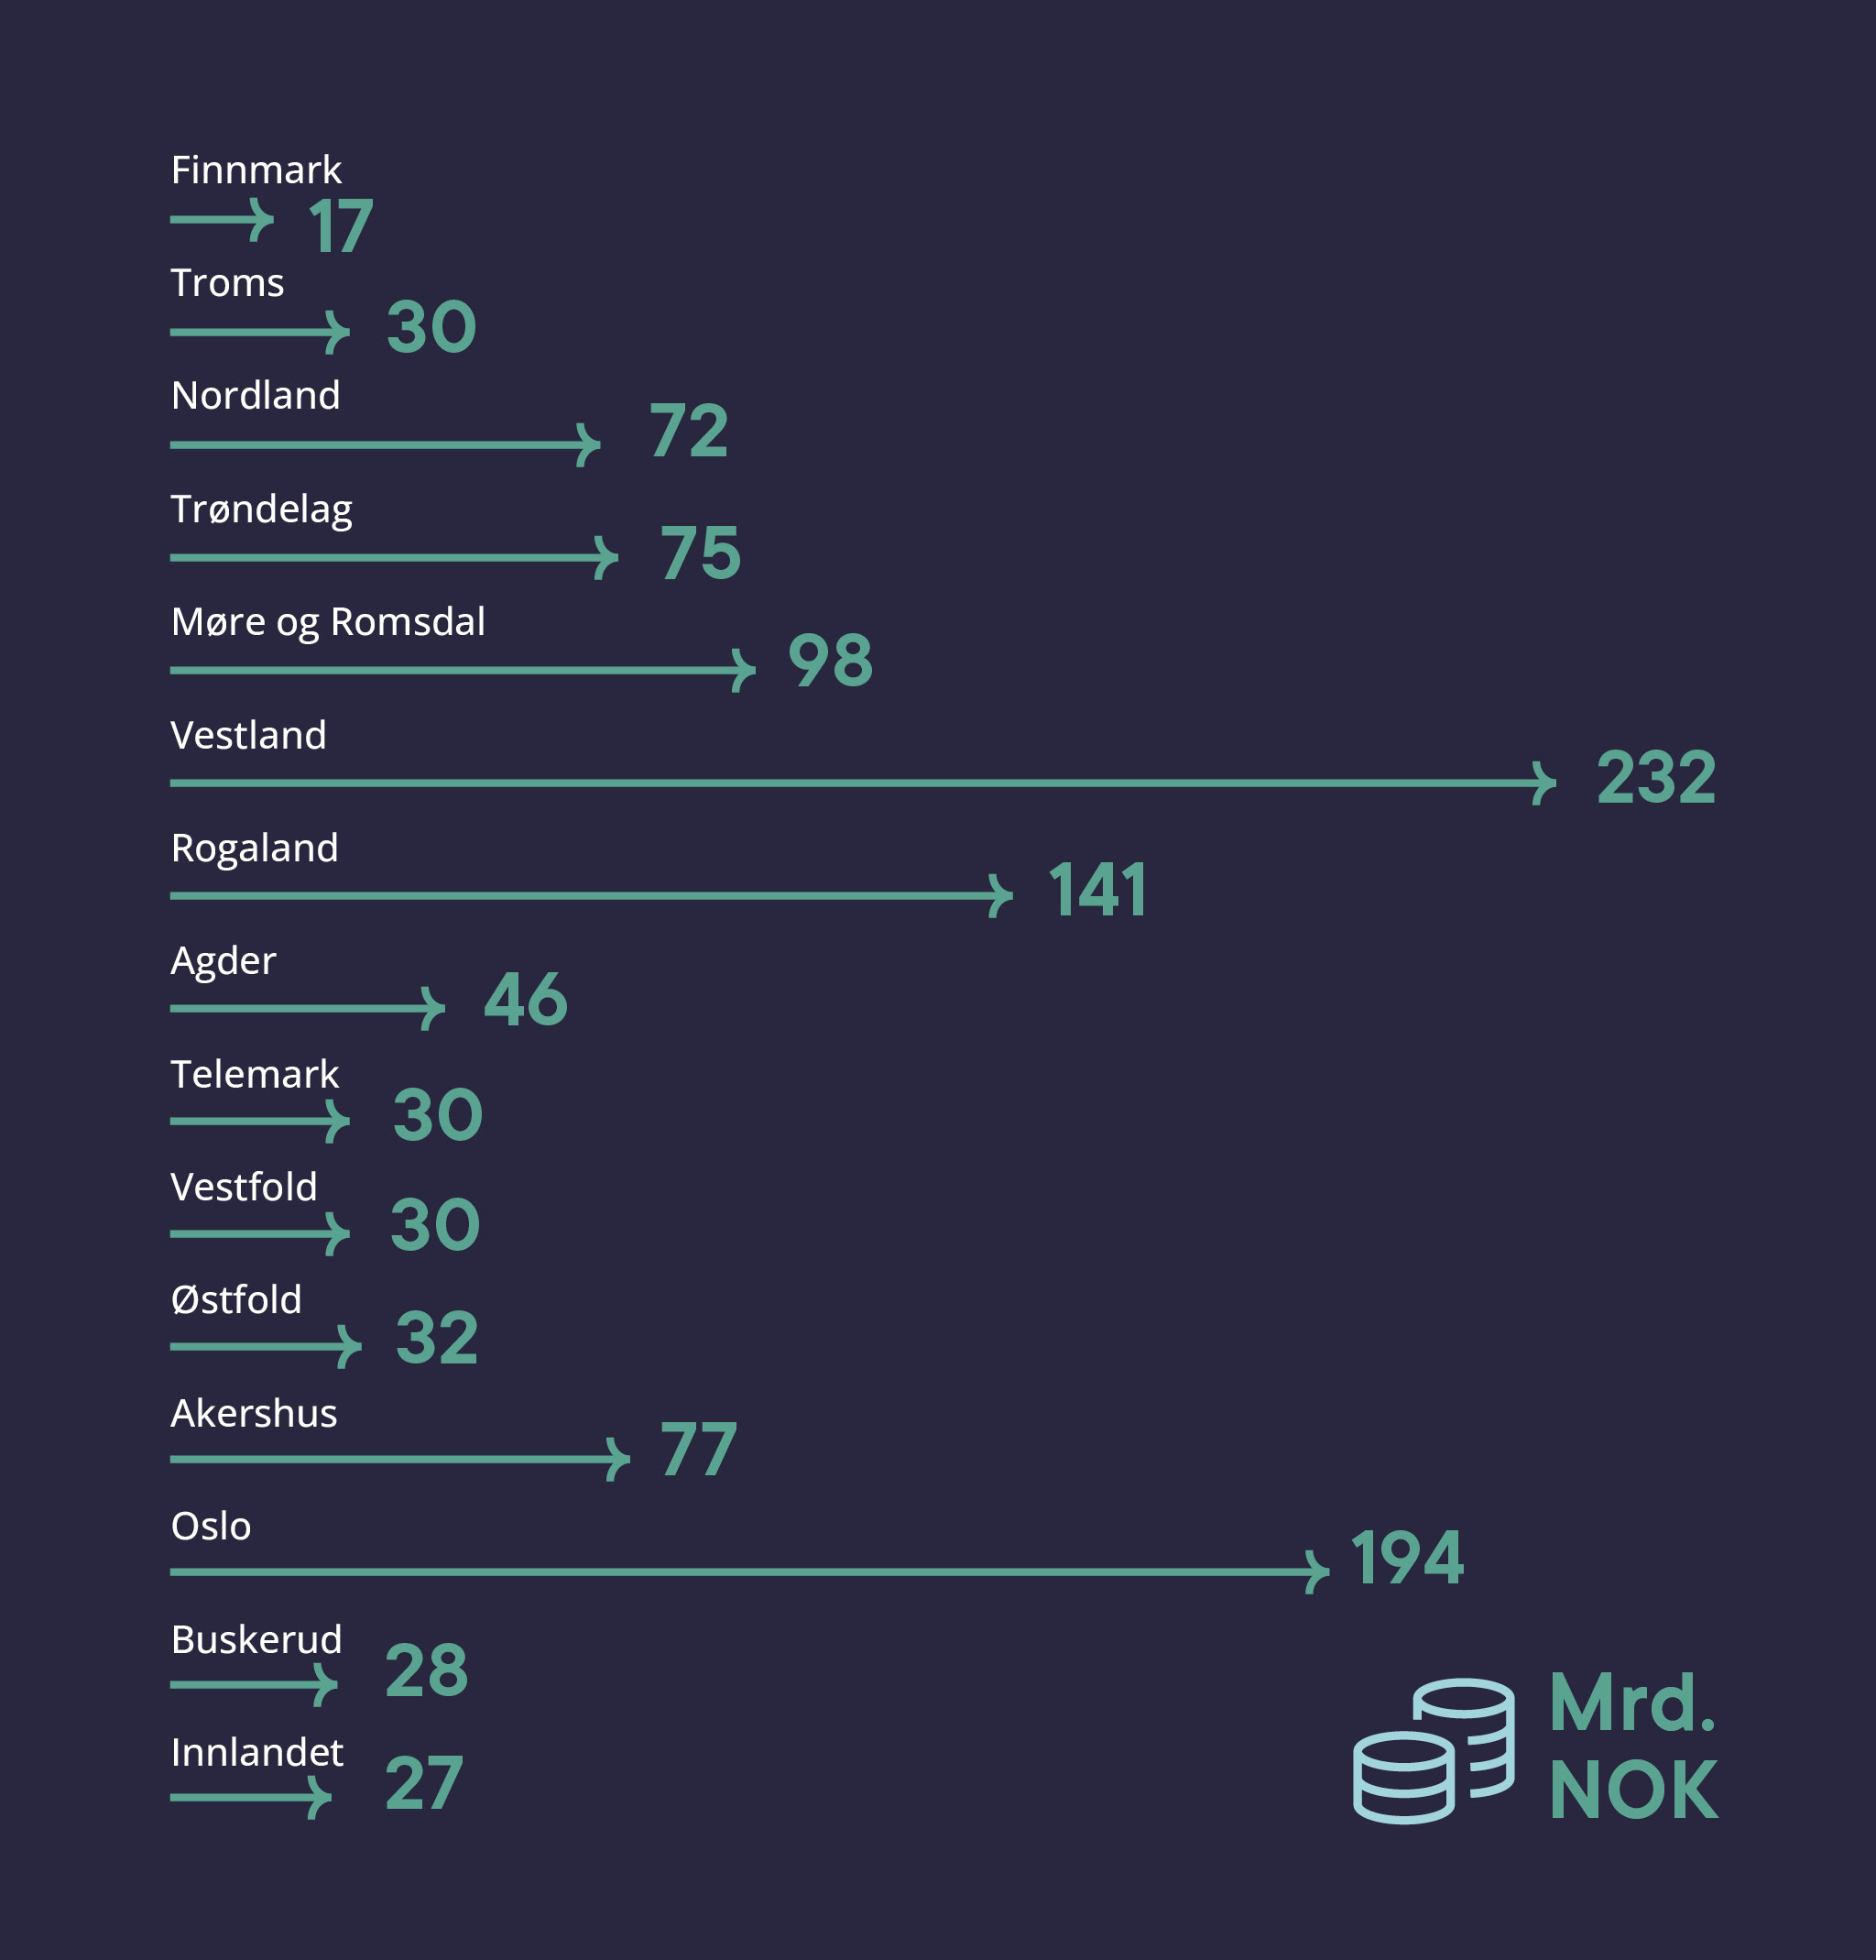
          - Eksport av varer og tjenester utenom olje og gass for 2023, fordelt på fylker
Figuren viser at det er store regionale forskjeller, men både næringsstruktur og folketall spiller inn.
Kilde: Menon Economics – «Eksportmeldingen 2024». Menon-publikasjon nr. 32/2024

Reiseliv
Basert på innspill fra Nasjonalt eksportråd er det besluttet at reiseliv blir den femte eksportsatsingen i Hele Norge eksporterer. Reiselivsnæringen omsatte for totalt 206 milliarder kroner før 2019, hvorav eksportbidraget var på hele 38 milliarder kroner. Dette gjør reiseliv til Norges femte største eksportnæring etter olje og gass, maritim, sjømat og prosessindustri. Nasjonalt eksportråd har anbefalt at den foreslåtte eksportsatsingen bør ta for seg «high-end»-segmentet (kjøpesterke turister) og sesongutjevning av tilbud/arbeidsplasser, og de arbeider nå med å ferdigstille et forslag til innhold. Det er etablert en større prosess hvor alle aktører i reiselivsnæringen samarbeider om å foreslå tiltak som kan inngå i forslaget som oversendes Nærings- og fiskeridepartementet. Nasjonalt eksportråd har varslet at forslaget vil ferdigstilles i løpet av våren 2024, og vi tar sikte på at eksportsatsingen kan lanseres i løpet av sommeren 2024. Satsingen sees i sammenheng med regjeringens veikart for reiselivsnæringen som ble lagt fram 6. februar 2024.

Ordning for støtte til messer og eksportfremstøt
Som en del av Hele Norge eksporterer er Innovasjon Norge gitt i oppdrag å etablere en ny ordning hvor norske virksomheter uavhengig av bransje kan søke om støtte til å få dekket inntil 50 % av sine kostnader ved felles deltakelse på messer og eksportfremstøt i utlandet. En slik ordning har vært etterspurt av næringslivet. Tilskuddsordningen retter seg mot små og mellomstore norske bedrifter med potensial for, og ambisjon om, økt eksport av grønne løsninger som bidrar til å løse globale samfunnsutfordringer. Gjennom denne ordningen vil norske virksomheter kunne få støtte til å reise ut og vise frem sine konkurransedyktige grønne løsninger for et internasjonalt publikum og bidra til økt eksport og verdiskaping i Norge, og slik senke terskelen for at flere småbedrifter tar sats internasjonalt.

Made in Norway
Som en del av Hele Norge eksporterer fikk Innovasjon Norge i oppdrag å etablere merkeordningen «Made in Norway». Merkeordningen ble lansert 15. januar 2024, og skal bidra til å sette norske bedrifter i stand til å ta internasjonale posisjoner gjennom den styrken Norge som merkevare representerer. Med et slikt merke kan man på en enkel måte synliggjøre opphavet sitt og bygge en sterkere merkevare. Bedrifter som bruker «Made in Norway» kan bli mer attraktive i konkurranse med andre i internasjonale markeder. Vi vet at norske selskaper utvikler produkter i verdensklasse, og det er viktig at selskapene også fokuserer på merkevarebygging og markedsføring slik at produktene når ut til kunder i markedet. Undersøkelser viser at kunder kan være villige til å betale over 20 prosent mer for produkter som har et tydelig opphavsmerke.
Bedrifter som vil benytte seg av merket må kunne vise at en vesentlig del av produktet eller løsningen er produsert i Norge, har en plass i nullutslippssamfunnet, bidrar til minst et av FNs bærekraftsmål, og ikke er til skade på noen av EUs seks miljømål. Det er bevilget 14 mill. kroner til «Made in Norway» over Innovasjon Norges budsjett i 2024.

Bedrifter som ønsker å ta i bruk merket kan søke om å bruke merket på produkt- eller løsningsnivå etter gitte krav:
- En vesentlig del av produksjonen må foregå i Norge
- Produktet/løsningen har en plass i nullutslippssamfunnet
- Produktet/løsningen bidrar til minst ett av FNs bærekraftsmål
- Produktet/løsningen kan ikke være til skade på noen av EUs seks miljømål og må oppfylle krav til ansvarlighet.

Utvidet mandat og ramme for Eksportfinansiering Norge
Tilgang til kapital er sentralt for at bedrifter skal utvikle seg til å bli eksportører og for å sikre finansiering av større eksportkontrakter. Gjennom Hele Norge eksporterer har vi utvidet Eksportfinansiering Norge (Eksfin) sitt mandat og ramme innenfor Alminnelig garantiordning. Det gir Eksfin mulighet til å gi langsiktig finansiering (lån og garantier) til små, mellomstore og store bedrifter i Norge med klimainvesteringer og eksportpotensial. Dette innebærer at Eksfin kan finansiere klimavennlige investeringer også hvis prosjektet ikke gir eksportinntekter direkte, men har potensial for eksport fremover. Vi har også gitt Eksfin anledning til å gi lån til eksportinvesteringer i Norge. Dette vil kunne gi bedrifter større forutsigbarhet for lånekostnadene sine, og bidra til at det finnes tilgjengelig lånekapasitet til eksportrettede investeringer. Formålet er å bidra til å realisere flere samfunnsøkonomisk lønnsomme eksportrettede investeringer i Norge.
Som en oppfølging av Grønt industriløft, styrker vi i 2024 virkemidler som kan bidra til økt eksport med over 20 milliarder. Blant annet lån, garantier, tilskudd og en helt ny finansieringsordning for grønne prosjekter.

Strategiske industripartnerskap
I en tid der den regelstyrte handelsordenen er under press, hvor stormaktsrivalisering, sikkerhetspolitikk og klima har fått en mer fremtredende plass, er usikkerheten knyttet til fordelene av økt handel og globalisering større enn tidligere. Frihandel kan fremstå som mer vanskelig, samtidig som det ikke er tvil om at internasjonal handel er en viktig komponent i det grønne skiftet. Samarbeid med våre nærmeste handelspartnere blir enda viktigere, men vi må også se etter nye løsninger for å styrke handelsforbindelsene og samarbeide for å gjennomføre det grønne skiftet.
For å styrke norsk næringslivs muligheter i det grønne skiftet, bidra til økt næringslivssamarbeid med viktige markeder og bidra til å bygge opp nye næringer og integrerte verdikjeder, har vi igangsatt et arbeid med å utarbeide strategiske industripartnerskap med utvalgte land. I første omgang har vi utviklet denne tilnærmingen i vårt økonomiske samarbeid med EU, Tyskland, USA, Storbritannia, Frankrike, Japan og landene i Norden. Vi opplever god respons på en slik måte å målrette næringsfremmesamarbeidet på i den tiden vi nå er inne i.
Industripartnerskapene er politiske rammeverk som tar utgangspunkt i regjeringens Grønt industriløft og sektorene som inngår der. Prioriteringene og innsatsområdene i partnerskapene vil variere over tid og til flere markeder, avhengig av hvilke samarbeidsmuligheter som finnes, men skal i stort legge til rette for grønn omstilling, verdikjedeutvikling og bidra til å styrke norsk næringslivs eksportmuligheter. Norge og norsk næringsliv har mye å tilføre i samarbeidet med våre partnerland, særlig innen sektorer som batterier, mineraler, grønn skipsfart, havvind, CCS og hydrogen. Partnerskapene bidrar til tettere politisk dialog og samarbeid på strategisk viktige områder for Norge, og til at norsk næringsliv fremstår som en relevant partner i den grønne omstillingen som er viktig verden over. Det strategiske samarbeidet kan bidra til å styrke Norges muligheter til å påvirke politiske prosesser i land som har relevans for norsk verdiskaping og norsk næringsliv. Gjennom et mer strukturert næringslivssamarbeid er målet å bidra til å skape nye og bærekraftige verdikjeder og arbeidsplasser, øke eksporten, styrke energisikkerheten, og kutte globale klimagassutslipp.

Frihandelsavtaler
Nærings- og fiskeridepartementet leder arbeidet med Norges bilaterale frihandelsavtaler. Norge har sammen med medlemsstatene i Det europeiske frihandelsforbund (EFTA) inngått 30 frihandelsavtaler med i alt 41 land.
Norge inngår frihandelsavtaler for å sikre norske bedrifter best mulig markedsadgang hos viktige handelspartnere. Det er også viktig å sikre at rammebetingelsene for norsk næringsliv i utenlandske markeder er minst like gode som for konkurrenter i EU og andre land.
Bilaterale frihandelsavtaler har fått økende betydning for norsk næringsliv som følge av at handelen er blitt mer globalisert. Avtalene fremforhandles primært sammen med de øvrige EFTA-statene.

Norges frihandelsavtaler
Eksisterende avtaler
- Albania
- Bosnia-Hercegovina
- Canada
- Chile
- Colombia
- Ecuador
- Egypt
- Filippinene
- GCC
- Georgia
- Hong Kong
- Indonesia
- Israel
- Jordan
- Korea
- Libanon
- Marokko
- Mellom-Amerika (Costa Rica, Guatemala og Panama)
- Mexico
- Montenegro
- Nord-Makedonia
- Palestina
- Peru
- SACU
- Serbia
- Singapore
- Storbritannia
- Tunisia
- Tyrkia
- Ukraina
Pågående forhandlinger
- Kina
- Kosovo
- Malaysia
- Mercosur
- Thailand
- Ukraina
- Vietnam
EU-landene
- Belgia
- Bulgaria
- Danmark
- Estland
- Finland
- Frankrike
- Hellas
- Irland
- Italia
- Kroatia
- Kypros
- Latvia
- Litauen
- Luxembourg
- Malta
- Nederland
- Polen
- Portugal
- Romania
- Slovakia
- Slovenia
- Spania
- Sverige
- Tsjekkia
- Tyskland
- Ungarn
- Østerrike
Nylig avsluttede forhandlinger
- Chile
- India
- Moldova
EFTA-landene
- Island
- Liechtenstein
- Norge
- Sveits
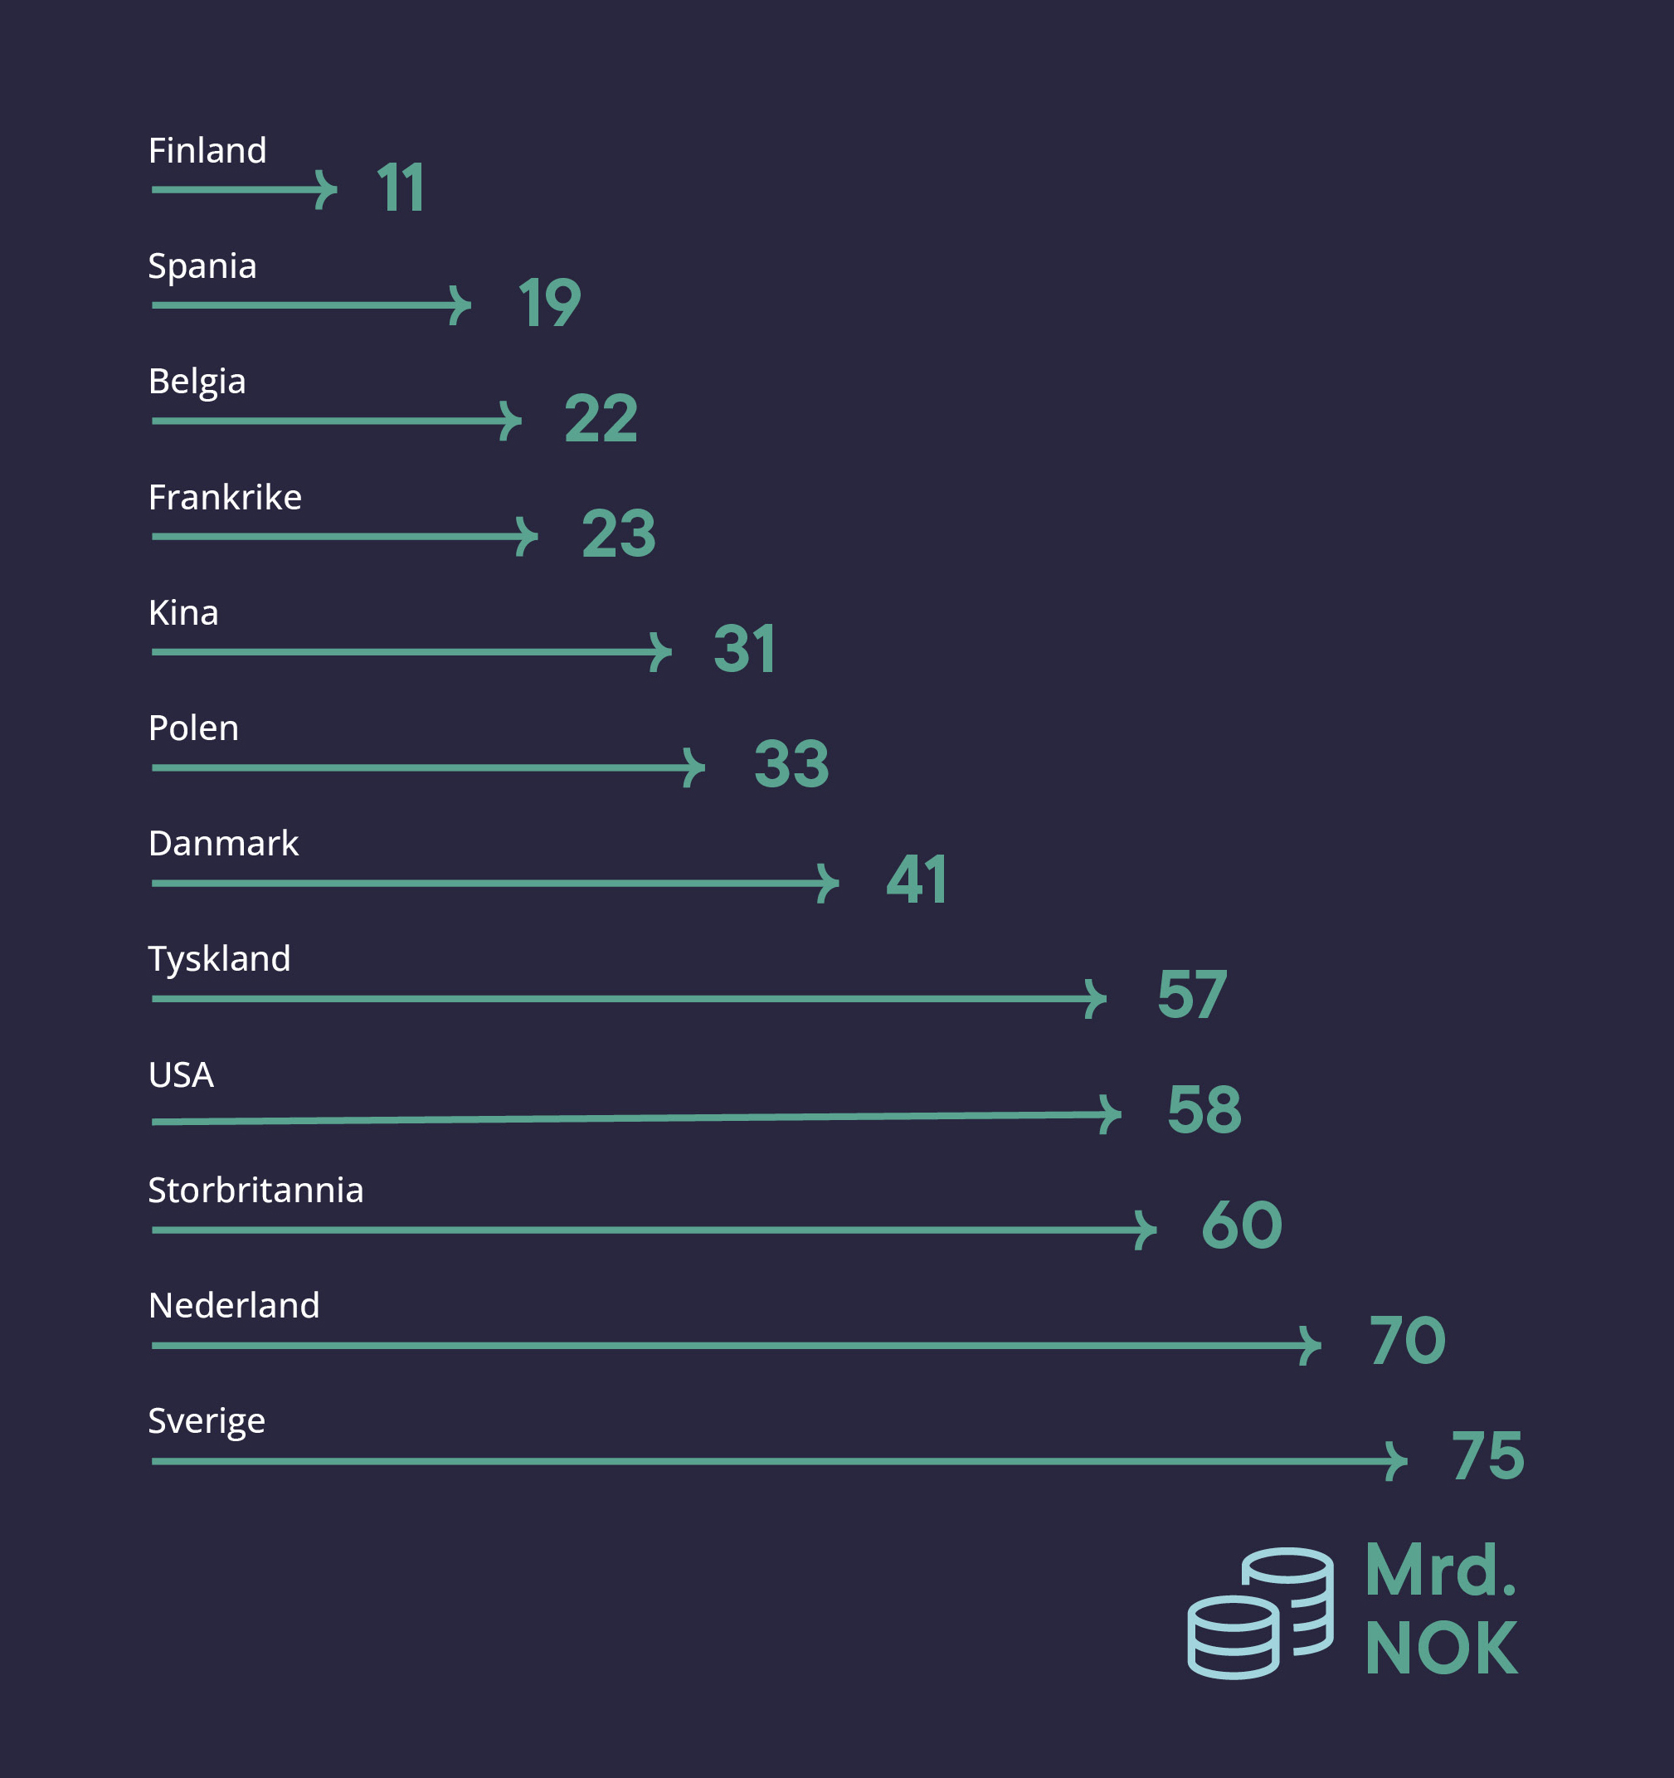
          - Fastlandseksport i varer til våre 12 største handelspartnere i 2023, i mrd. kroner
Kilde: SSB, kildetabell 08804
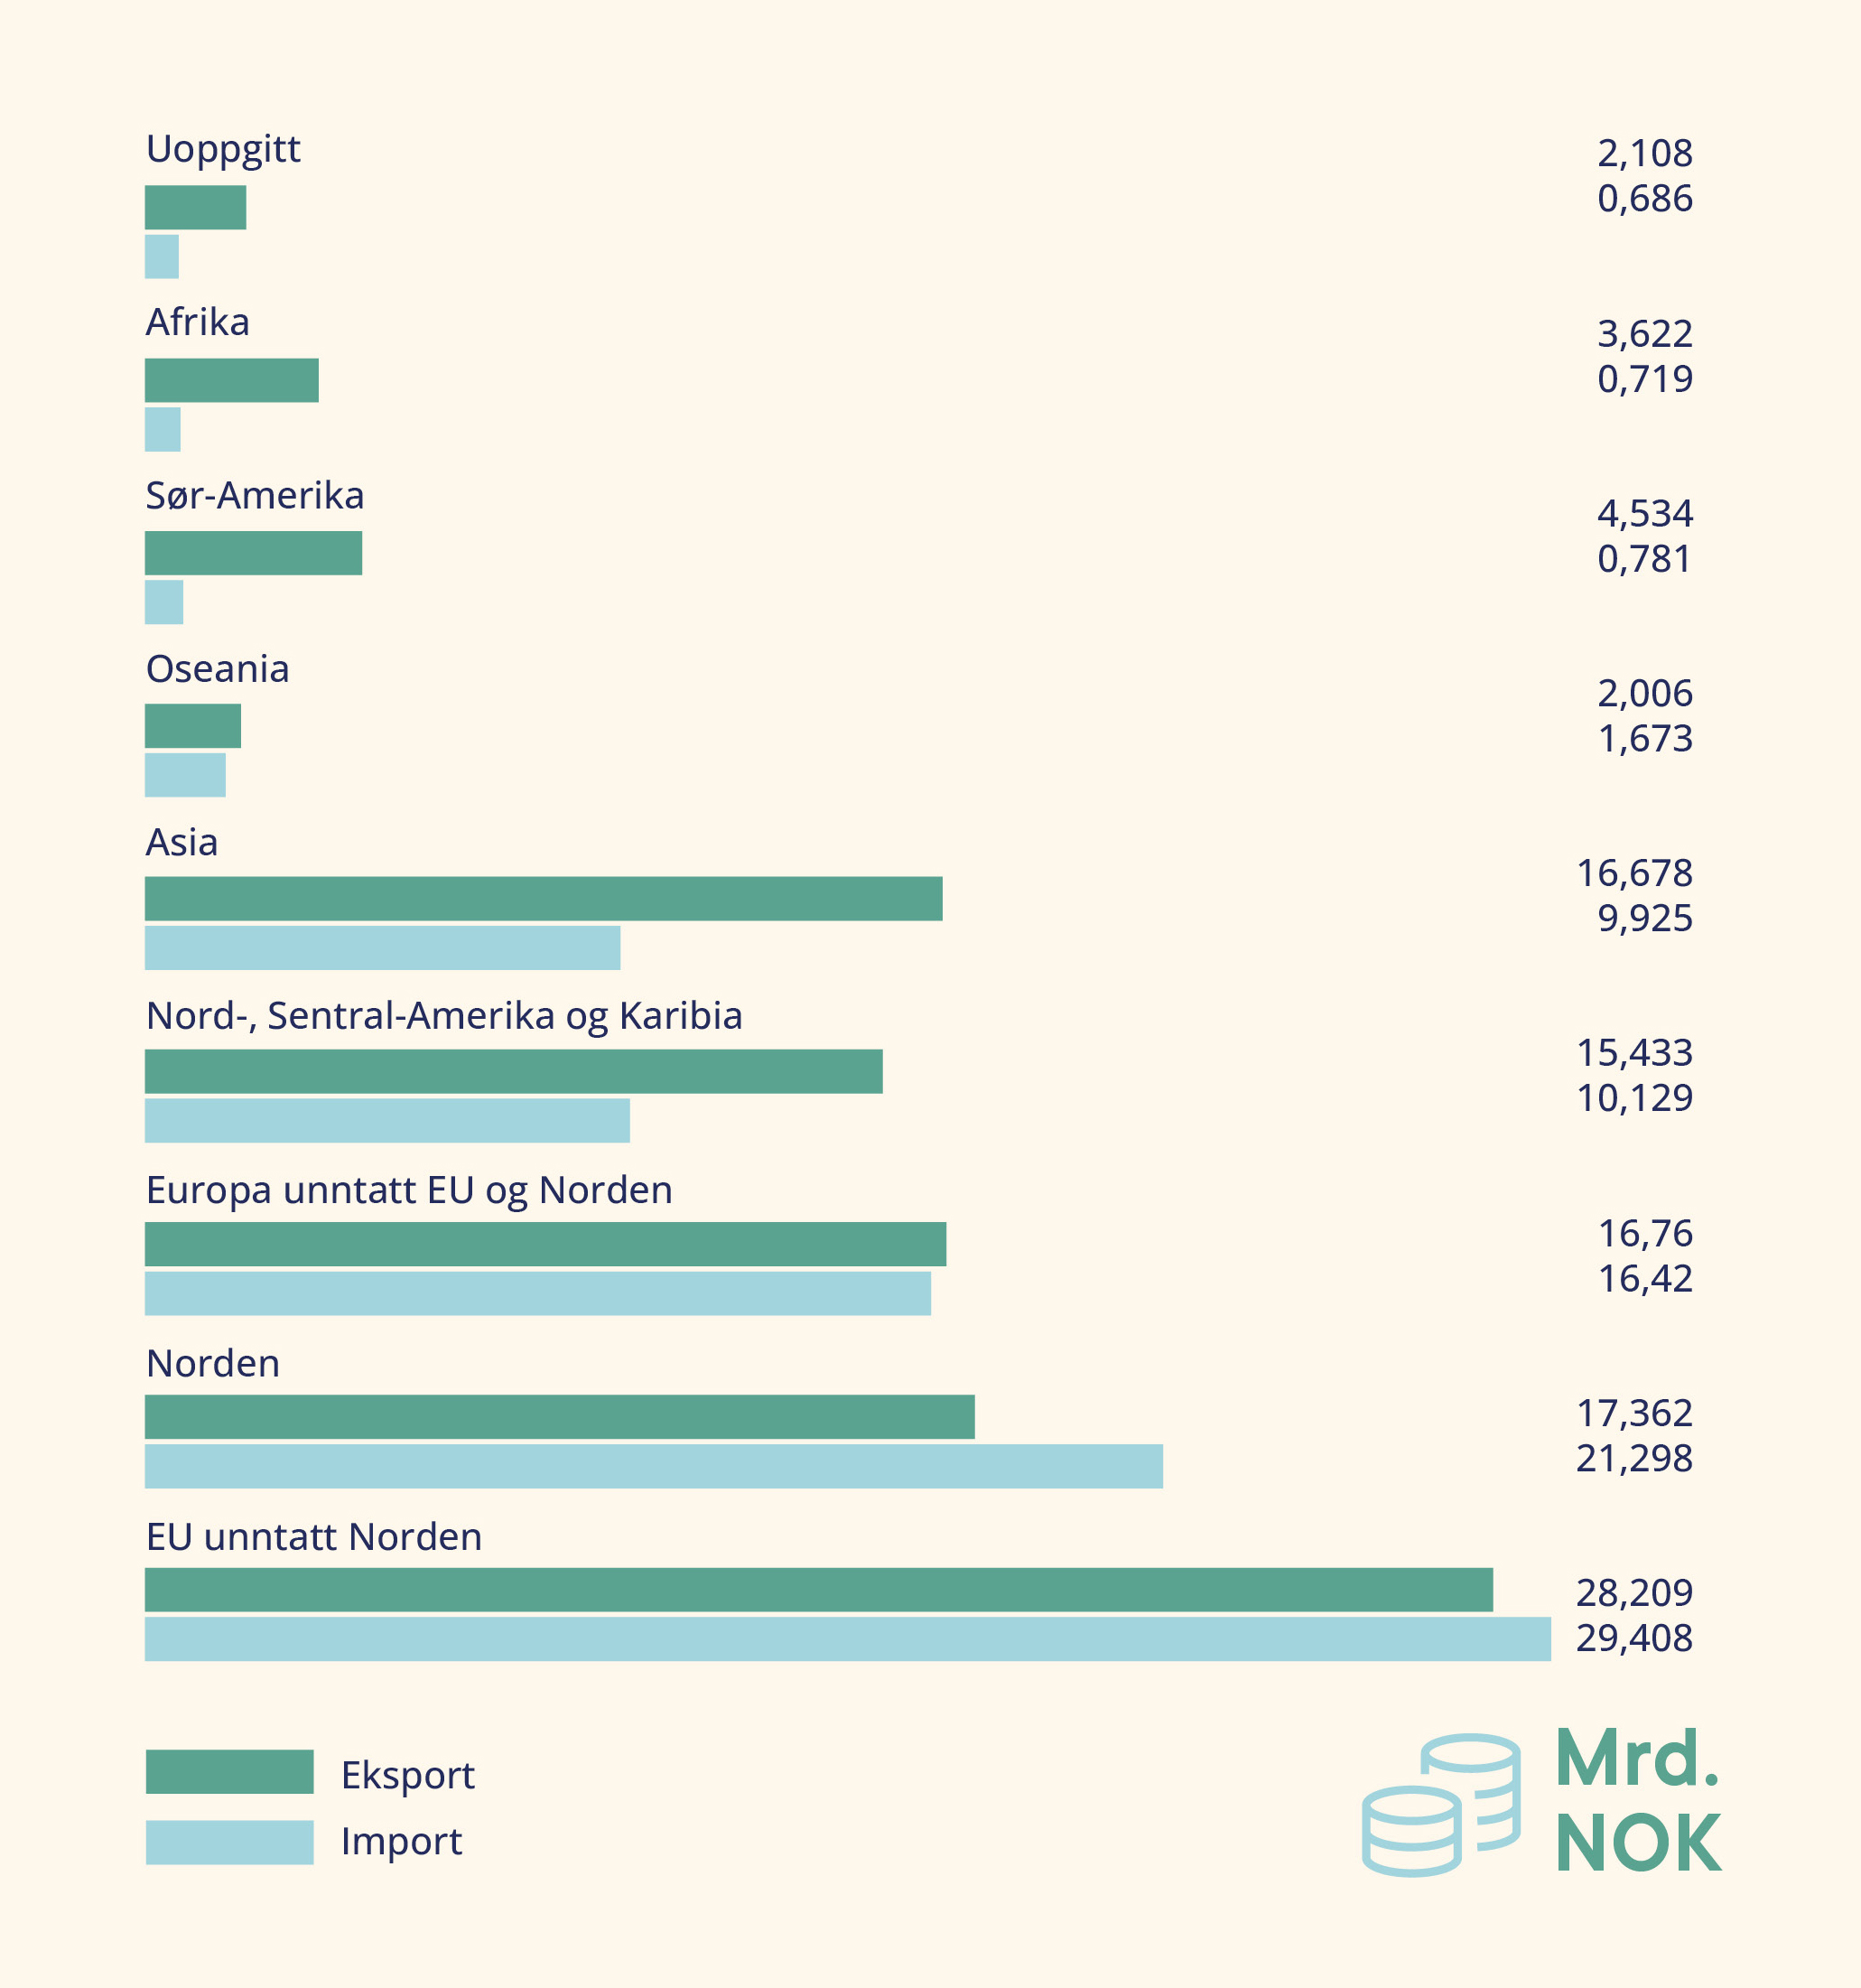
          - Tjenestehandel med regioner og verdensdeler for tredje kvartal 2023, i mrd. kroner
Statistikken er basert på utvalgsundersøkelser, og viser kun et estimat.
Kilde: SSB, kildetabell 10193

https://helenorgeeksporterer.no/
Menon Economics (2023) «Eksportpotensial i norske næringer – kunnskapsgrunnlag til valg av nasjonale eksportsatsinger» https://www.menon.no/menon-har-vurdert-eksportpotensialet-i-norske-naeringer/
Se forslagene fra Nasjonalt eksportråd her: https://helenorgeeksporterer.no/
«Eksportmeldingen 2024». Menon-publikasjon nr. 32/2024. Tallet er et estimat beregnet ved å kombinere såkalte kryssløpstabeller fra SSB med Menons egen regnskapsdatabase. Hovedkildene fra SSB er utenriksstatistikken og utenriksregnskapet. Sistnevnte viser Norges økonomiske posisjon mot utlandet representert ved drifts-, kapital- og finansregnskapet.
Se mer om dette i Innovasjon Norges rapport «Rigget for eksport – sterkere, mer strategisk og nær bedriftene.» https://cdn.sanity.io/files/loal7n8w/inno-prod/d6676826b7c79c32d00bbb4b18e548a735f79829.pdf
https://www.innovasjonnorge.no/tjeneste/eksportfremstot-tilskudd-til-a-delta-pa-messer
https://www.innovasjonnorge.no/tjeneste/opphavsmerket-made-in-norway

